ФЕДЕРАЛЬНОЕ ГОСУДАРСТВЕННОЕ АВТОНОМНОЕ ОБРАЗОВАТЕЛЬНОЕ УЧРЕЖДЕНИЕ ВЫСШЕГО ОБРАЗОВАНИЯ
«НАЦИОНАЛЬНЫЙ ИССЛЕДОВАТЕЛЬСКИЙ УНИВЕРСИТЕТ ИТМО»

Отчёт по лабораторной работе №7
«Задача по жадному алгоритму номер 321»

Выполнил работу
Лесовой Никита Павлович
Академическая группа №J3113(3114)
Принято
Практик, Дунаев Максим

Санкт-Петербург
2025
Структура отчёта:
- Цель:
Решить задачу с использованием жадного алгоритма.
- Задачи:
- Выбрать задачу на leetcode
- Решить ее с помощью жадного алгоритма
- Подсчитать память, асимптотику
- Объяснить зачем здесь был использован жадный алгоритм
- Реализация
- Описание задачи:
Задача заключалась в нахождении подмассива с максимальной суммой из k элементов двух данных массивов.
- Почему использован жадный подход?
Жадный алгоритм был применён для оптимального выбора чисел. На каждом этапе выбираются максимальные доступные цифры из двух массивов, что позволяет формировать наибольшее число.
- Экспериментальная часть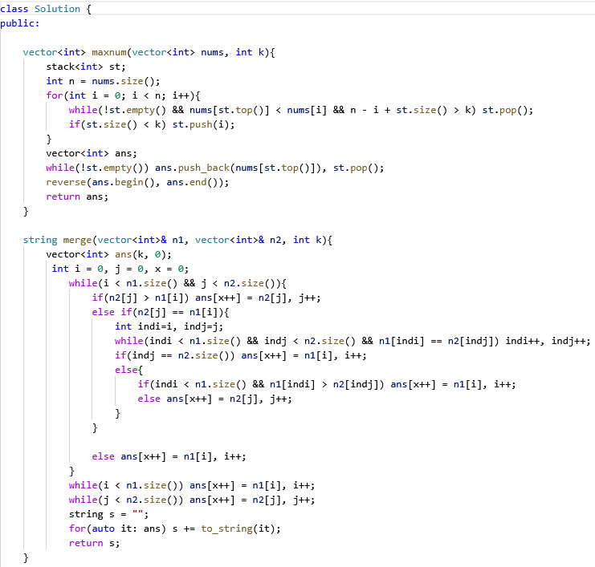
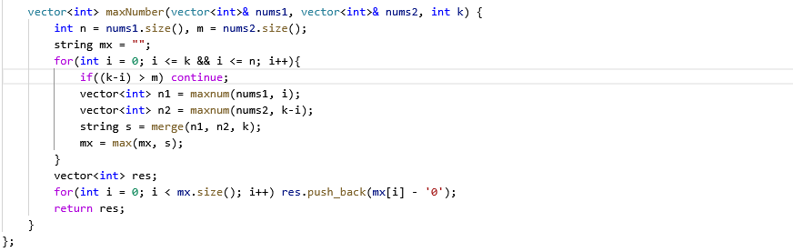
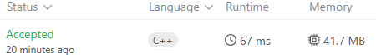
Изображения №1, 2, 3 – Решение задачи на платформе leetcode и результат.
Подсчёт сложности и памяти:
- Сложность:
- Внутренний цикл while в функции maxnum может выполняться не более чем n раз, таким образом, временная сложность maxnum составляет O(n).
- Функция merge проходит через оба массива n1 и n2, чтобы объединить их в один массив длиной k. Временная сложность этой функции составляет O(k).
- Внешний цикл maxNumber проходит от 0 до k (включительно), что дает O(k) итераций.
- На каждой итерации вызываются две функции maxnum, каждая из которых имеет сложность O(n) и O(m), соответственно, и функция merge, которая имеет сложность O(k). Таким образом, общая временная сложность функции maxNumber составит O(k ⋅ (n + m)), где n и m — размеры массивов nums1 и nums2.
- Память:
- Память для стека в maxnum: Стек может хранить до k элементов, поэтому память составляет O(k).

- Память для результата в merge: Временный массив ans также занимает O(k).

- Память для хранения результата в maxNumber: В конечном итоге массив res, который возвращается, также занимает O(k).

- Таким образом, общая память, используемая алгоритмом, составляет O(k).
- Заключение
В данной задаче был использован жадный алгоритм для формирования максимального числа из двух массивов чисел с заданной длиной k. Этот подход был выбран благодаря своей способности обеспечивать локальную оптимальность, что в итоге приводит к оптимальному решению. Жадный алгоритм позволяет эффективно выбирать элементы из массивов, разбивая задачу на подзадачи и обеспечивая минимальную сложность выполнения. Использование жадного метода в комбинации с функциями для выбора максимальных элементов и их слияния делает решение задачи простым, понятным и эффективным.

